**Máquina de Estados – Turno**

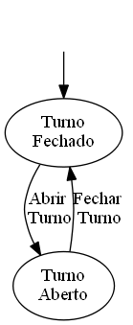

**Tabela de Estados e Eventos**

|  |  |  |
| --- | --- | --- |
|  | **Estados** | |
| **Eventos** | **Turno Fechado** | **Turno Aberto** |
| Gerente abre turno | 1-Turno Aberto | x |
| Gerente fecha turno | x | 2-Turno fechado |

**Árvore de Transições**

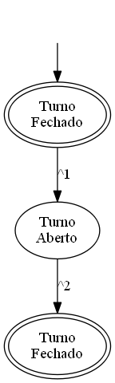

*^ Guarded*

**Script de testes válidos derivados do gráfico**

|  |  |  |  |  |
| --- | --- | --- | --- | --- |
| **ID** | **EVENTO** | **GUARDA** | **AÇÃO** | **ESTADO** |
| 1 | Gerente abre turno | Gerente logado | Novo turno "zerado" é criado no sistema | Turno aberto |
| 2 | Gerente fecha turno | Gerente logado **E** não há nenhuma mesa com contas em aberto | Turno atual é fechado e os cálculos de custos, ganhos e salários daquele turno são finalizados e armazenados para consulta futura | Turno fechado |